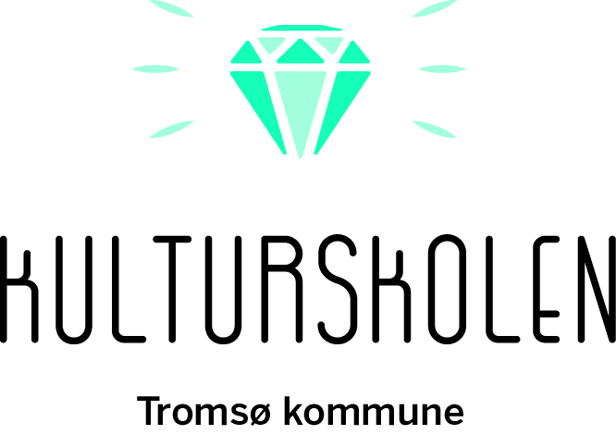
Årsplan 2022-2023 – Avdeling Musikk.
HØST 2022 | Uke nr | INNHOLD
August | 31  34 | 4.-7. Kirsten Sandkurs Avlyst 2022  22.-24 Planleggingsdag for lærerne  25. Oppstart undervisning musikk
September | 38 | 24.-25- UtN 1 helgesamling
Oktober | 40  41  42 | 6-7. Høstferie for elever  22.Lørdagskonsert  29.-30 UtN 2 helgesamling
November | 44  45  46  47 | 31.10-4.11 Samspilluke timeplanen oppløses  7.-11. Samspilluke timeplanen oppløses  14 og 15. Kulturskolen har undervisning (grunnskolefri)  19.-20. UtN 3 helgesamling/20. UMM regionalt mesterskap i Tromsø  25.-27. Mestermøte helg fiolin og piano  26. Lørdagskonsert
Desember | 48  49  50  51 | 4. Adventskonsert i Elverhøy kirke kl. 16  10.-11. UtN 4 helgesamling med konserter  15. Konsert i Grønnåsen kirke  16. Konsert i Kroken kirke  20. Siste undervisningsdag
VÅR 2023 | Uke nr | INNHOLD
Januar | 1  3  4  5 | 4. Oppstart undervisning musikk  18.-20. øving UNGSY  23.-27. Samspilluke timeplanen oppløses  30.1-3.2 Samspilluke timeplanen oppløses
Februar | 5  6  8 | 30. øving UNGSY  31. UNGSY konsert Nordlysfestivalen  4. Kommende stjerner konsert Nordlysfestivalen  4.-5. UtN 5 helgesamling  24.-26. Mestermøte helg fiolin og piano
Mars | 10  11  12  13 | 6-10. Vinterferie for elever  18.-19. UtN 6 helgesamling  25. Lørdagskonsert  27. Årsmøte i Kulturskolens kulturforum
April | 14  15  16  17 | 3.-10. Påskeferie  11. Planleggingsdag lærere  12. Mulighet for etter-undervisning  13. Oppstart undervisning musikk  15.-16. UtN 7 helgesamling  17.-21 Samspilluke timeplanen oppløses  21. Opptak til neste års Unge talenter Nord  24.-28. Samspilluke/Kulturskoleuka, vi presenterer konserter i hele kommunen  Åpent Hus 28.4 kl. 17-19 – velkommen til oss for prøving av instrumenter.
Mai | 18  19  20  21 | 1. Offentlig fri dag  6.-7. UtN 8 helg, avslutning for året med konserter  13. Lørdagskonsert  17. Grunnlovsdag – offentlig fridag  18. Kr. Himmelfartsdag - offentlig fridag  19. Fridag for elever  29. 2. Pinsedag – offentlig fridag
Juni | 23  24  24 -25 | 9.-11. Mestermøte piano og strykere med konserter  12. Siste undervisningsdag musikk  13-21 Utøvendeuker for lærere - elevene har fri

